「親からの住宅資金援助、気を付けるポイントは！？」

年も変わりそろそろ確定申告の時期が近づいてきました。
住宅の購入を検討している人が、税金面で気になるのは当然「住宅ローン控除」のことでしょうが、実は、忘れていけないのは「住宅資金にかかわる贈与税」について。

サラリーマンでいる限り、会社で年末調整をしてもらえることもあって、あまり税金について身近ではないのですが、住宅購入を検討すると、税金について無関心ではいられなくなります。

住宅購入に関する数ある税金の中で、一番よく分からないと言われるのが「住宅取得等資金の贈与を受けた場合の非課税制度」
名前からして、本当によくわかりません。

住宅購入に必要な費用は、物件によっては数千万以上になります。
多額なので、両親や祖父母から資金援助をしてもらうという方もいらっしゃるでしょう。

実は、両親や祖父母からであっても、一定金額以上のお金を受け取った場合は「贈与税」を支払わなければなりません。
原則、1人の人が年間110万円を超えて贈与された場合は、その超えた分は贈与税の対象となります。
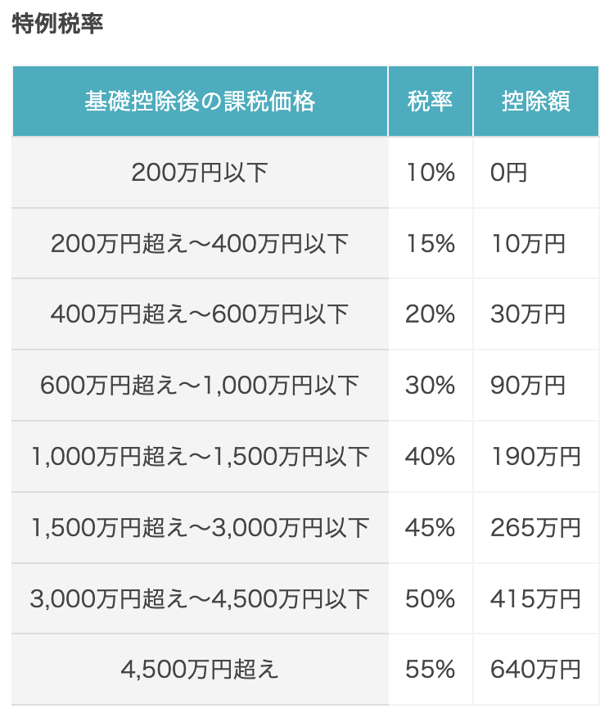
例えば父から80万円贈与され、同年中に祖母からも40万円贈与されたとします。
このとき、それぞれから受け取ったお金は110万円以下ですが、合計すると120万円になります。
すると、110万円を超えた10万円分が贈与税の課税対象となるのです。
贈与の対象は現金だけでなく、不動産や有価証券、さらには自動車なども含まれます。

親や祖父母から110万円（基礎控除）を超えて贈与を受けた場合の税率は、このようになります。
家族からお金をもらったというだけで、かなり税金を払わないといけません。

しかし「住宅資金の援助」には特別に税金を軽減する制度があります。
それが、「住宅取得等資金の贈与を受けた場合の非課税制度」なのです。

直系尊属である両親や祖父母から、家屋の新築や取得・増改築のための資金援助があった場合、要件を満たせば、一定金額まで非課税となります。

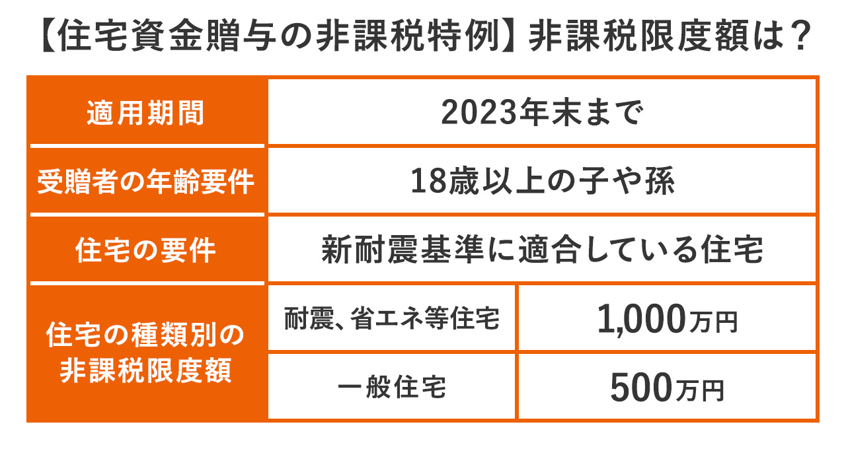
以下の条件のうちどれか一つに該当する住宅は、省エネ等住宅として認められます。
断熱等性能等級4以上か、一次エネルギー消費量等級4以上
耐震等級2以上か、免震建築物
高齢者等配慮対策等級3以上
省エネ住宅の要件に当てはまる場合には、『住宅性能証明書』をはじめとした書類を贈与税の申告書に添付して証明する必要があります。

ただ、贈与を受けた翌年の3月15日までに、住宅の引き渡しを受ける必要があります。
売買契約ではなく、引き渡しという点に注意してください。
新築で3月15日までに住宅が完成していない場合は、非課税の適用を受けることはできません。
また、翌年の3月15日までに確定申告を受ける必要もあります。
これから住宅を購入される人も、昨年購入された人も注意が必要です。

